产品说明书
一、产品的展示

螺牙直径：阴线36.5mm
支持与阳线37mm螺牙滤镜拼装使用

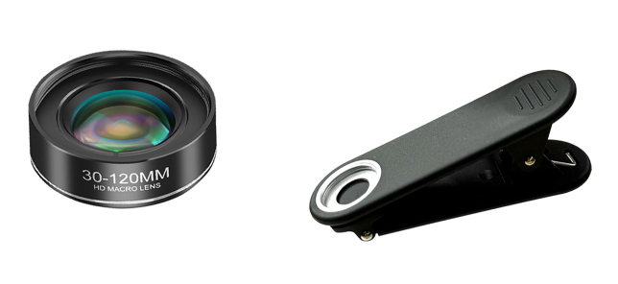
夹具范围：0~40mm
目镜，可用尺寸：14mm
螺牙直径：阳线16.7mm
丝印信息30~120mm指拍摄距离
凸面放大倍镜，物镜可用尺寸：24mm

2.场景示范
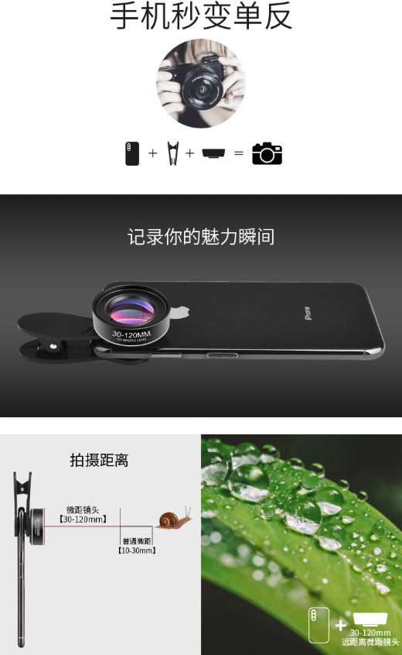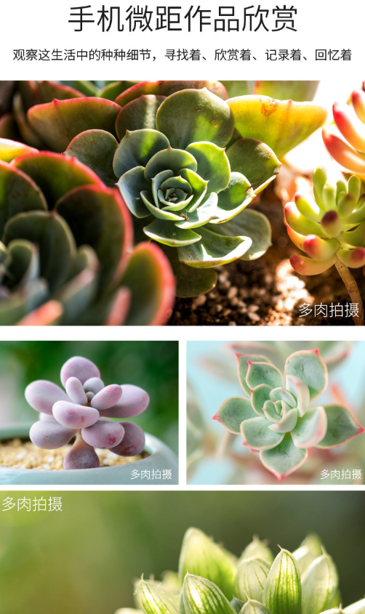
- 包装清单
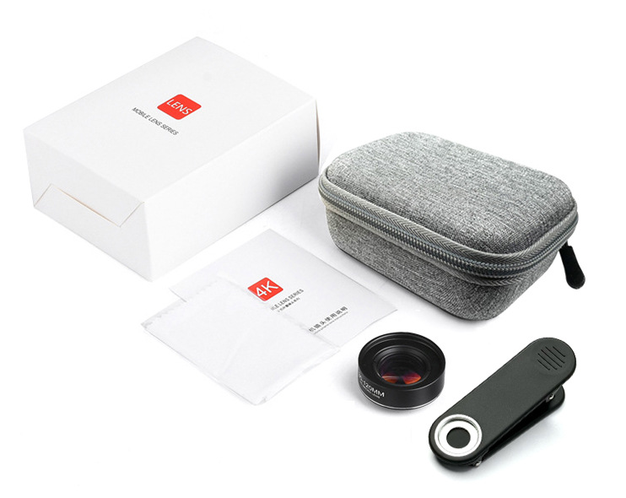
- 使用的说明
1.连接示范
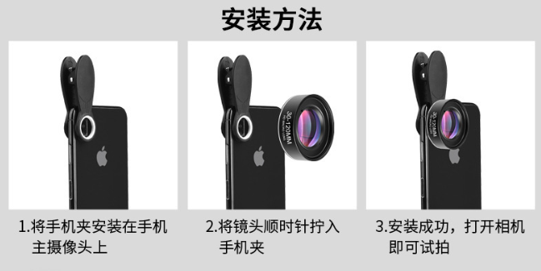
产品使用说明：https://v.douyin.com/BeC0ZZa3Vh4/
- 产品的参数
